Koszulki polo męskie markowe
Dlaczego panowie uwielbiają <strong>koszulki polo męskie markowe</strong>? Przekonaj się czytając nasz artykuł!

Koszulki polo męskie markowe - idealne na co dzień
Koszulki polo męskie markowe to jedna z ulubionych części garderoby wśród panów. Dlaczego? Ponieważ łączą w sobie zarówno wygodę, jak i elegancję i styl. Bardzo często są zakładane zarówno do jeansów, jak i sportowych spodni i marynarek. W czym tkwi ich fenomen i jak zaczęła się ich historia? Dowiedz się tego, czytając nasz dzisiejszy artykuł!
Jaka jest ich historia?
Niewiele osób wie, że koszulki polo męskie markowe mają bardzo silne powiązanie z tenisem, a konkretniej jednym z zawodników o nazwisku Rene Lacoste, który był członkiem jednej z najbardziej znanych drużyn tenisowych z Francji. Na jednym z turniejów ku zdziwieniu wszystkich wokół założył on koszulkę z krótkim rękawem, kołnierzykiem i guziczkami, która była zakładana przez głowę. Był to wcześniej niespotykany krój, który już niedługo miał podbić serca mężczyzn na całym świecie. Została ona znakiem rozpoznawczym zawodnika, a jego sukcesy sprawiły, że stała się ona bardzo popularna - i tak właśnie zostało do dziś.

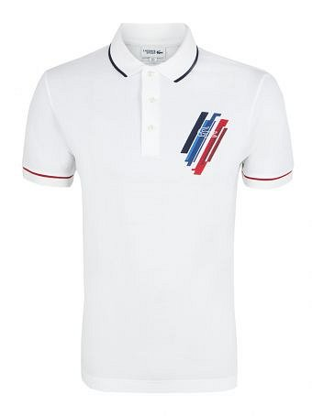
Obecnie koszulki polo męskie markowe są produkowane przez przeróżne marki na całym świecie. Te najlepsze znajdziesz w ofercie sklepu Visciola Fashion - zapraszamy serdecznie!

